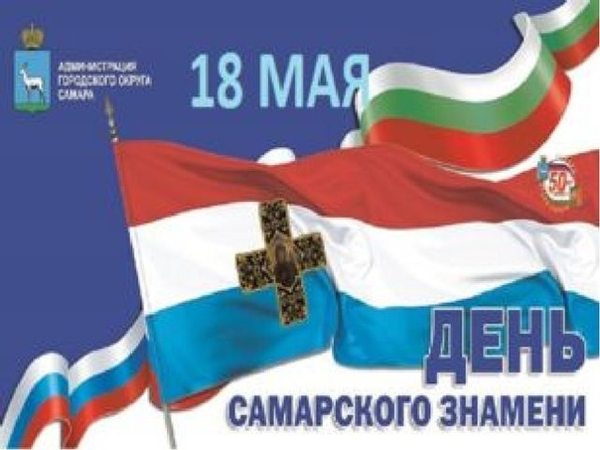
18 мая, в ГБОУ НОШ пос. Заливной прошел Единый урок истории Самарского Знамени. Единый урок истории Самарского Знамени проводится в рамках Международного культурно-патриотического проекта «Самарское Знамя». Урок истории проводится в День Самарского Знамени, установленный законом Самарской Губернской думы «О памятных днях Самарской области», 18 мая 2020 года.
Урок проводился для учащихся 1 и 3 классов.
Форма проведения урока: дистанционная.
Дети познакомились с историей Самарского Знамени, ознакомились с основными историческими этапами, приняли участие в конкурсе рисунков.
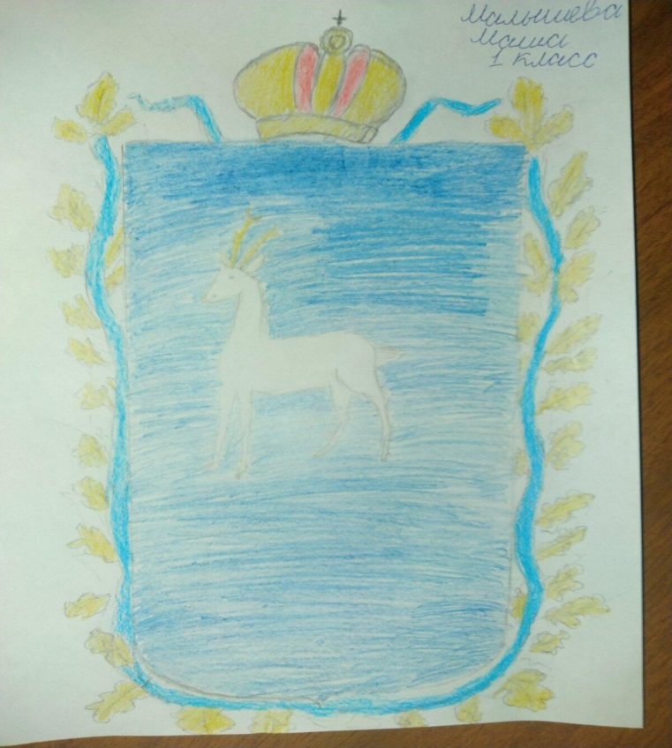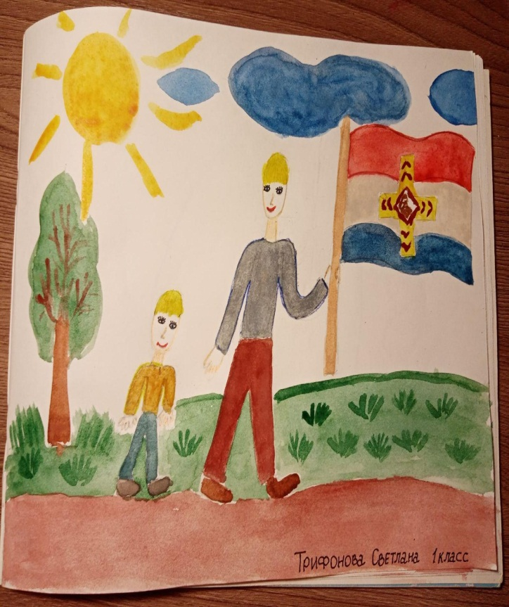
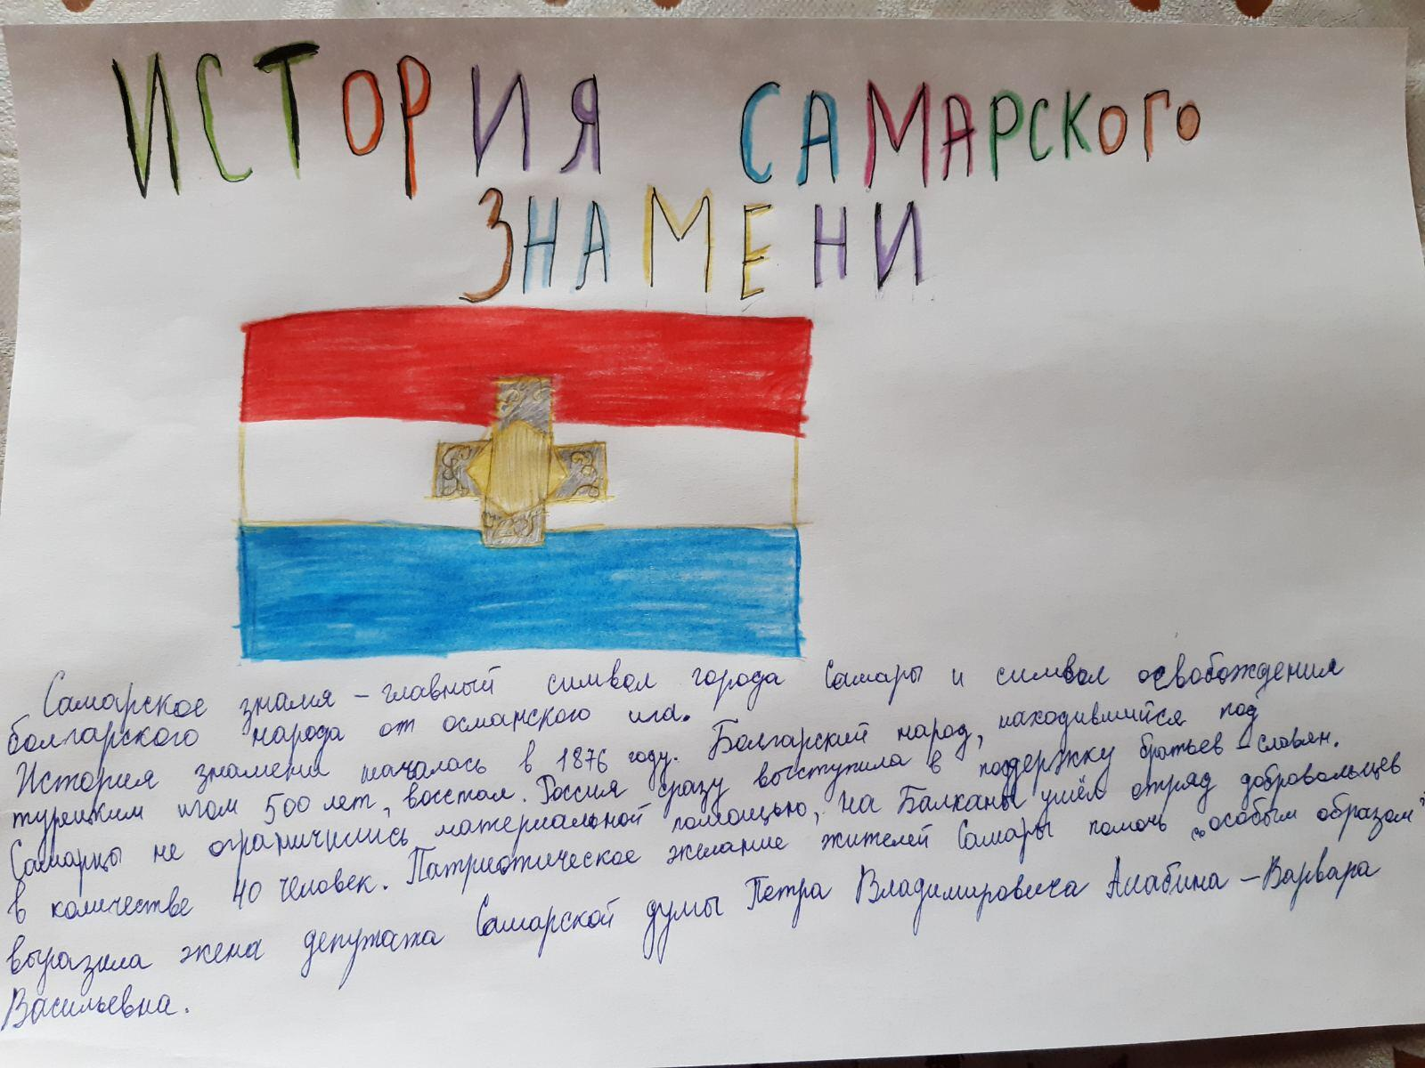
В 2020 году исполняется 140 лет Самарскому знамени. Освободительная борьба балканских народов против османского владычества, начавшаяся еще в 1875 году, вызвала мощный патриотический подъем в православной России. Сразу же после объявления войны на всей громадной территории империи в боевые дружины стали записываться тысячи добровольцев. Передовые жители Самары тоже не оставались в стороне от общероссийского движения в поддержку болгарского народа. Помимо материальной помощи от жителей Самары, в Болгарию была передана святыня — Самарское знамя. Это символ духовного единства русского и болгарского народов, которое вело солдат в боях за Стара-Загору, Шипку, Шейново. Жестокий бой за город Стара-Загора произошел 19 (31) июля 1877 года. Именно в этом сражении Самарское знамя получило свое первое боевое крещение. Группа городских гласных (по-нынешнему — депутатов) при поддержке купечества еще в 1876 году решила изготовить особое Самарское знамя для вручения его сражающимся против турок славянам. Активное участие в организации этого дела приняли видный общественный деятель, гласный Думы Петр Владимирович Алабин и его жена Варвара Васильевна. Эскиз необычного дара разработал самарский художник Николай Симаков. За изготовление знамени по его эскизу взялись монахини Иверского женского монастыря. На одной стороне красно-бело-синего полотнища в черном кресте, украшенном золотыми арабесками, они изобразили славянских первоучителей, равноапостольных Кирилла и Мефодия на другой — икону Иверской Божьей Матери, во имя которой в Самаре и был основан женский монастырь. На широкой голубой ленте была помещена вышитая золотом надпись: «Болгарскому народу г. Самара. 1876 г.» И ниже: «Слава болгарскому народу. 1876 г.». Древко знамени сделали черным, в виде копья, вызолоченного в византийском стиле. К древку была прикреплена позолоченная скоба с надписью: «Болгарскому народу г. Самара. 1876 г.». На данный момент Самарское знамя хранится в музее города София. В Самаре в честь этого события в 1965 году названа улица Стара-Загора (бывшая Памирская).
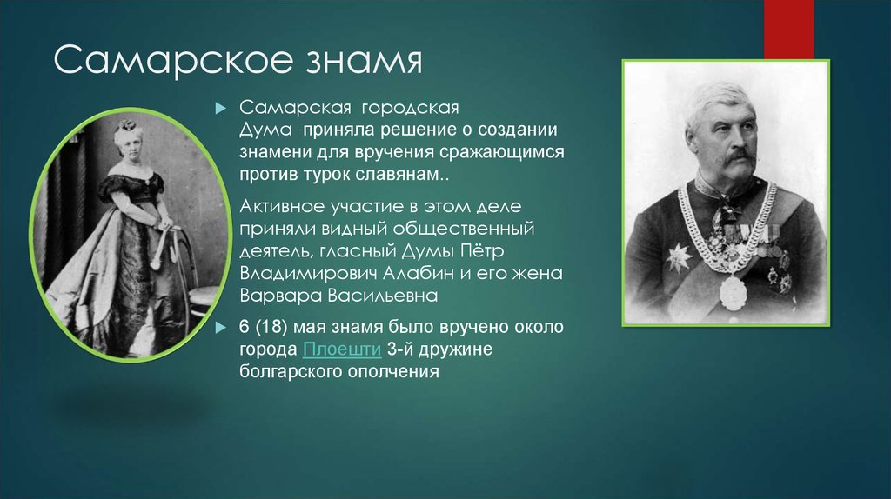
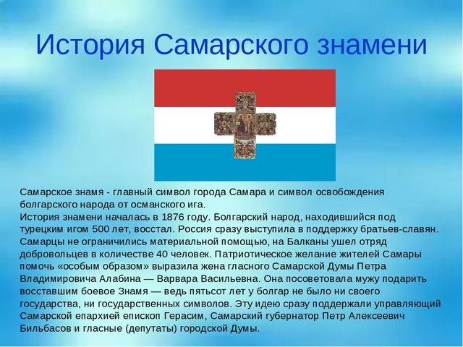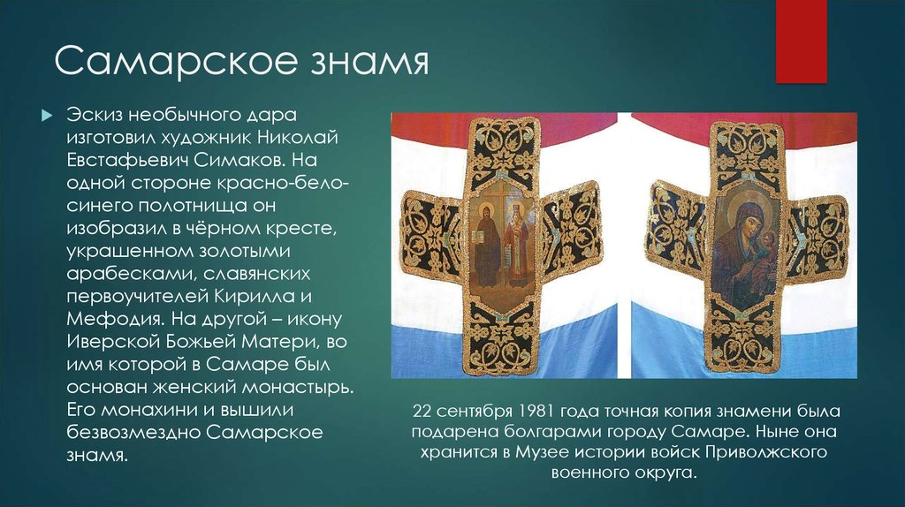
Учитель начальных классов Волкова Т.Н.

